短信开发平台5.0
通过短信开发平台，能使您现有的系统（如OA、CRM、ERP等系统）轻松实现短信收发功能，无论您用的是哪种开发语言（VB\VC\VFP\asp\jsp\java\pb\delphi...），只要您的系统能读写数据库即可对接！您仅需要在指定的表中添加记录，本接口程序就自动进行发送短信了，收到的短信会自动保存到数据库里，所以，您不需要了解任何有关数据通信方面的知识，就可实现手机短信的收发等功能！ 短信开发平台也支持UDP、HTTP协议来转发短信到其他服务器，并且可以通过UDP协议远程提交短信给短信平台发送。
使用步骤
第1步: 安装“短信开发平台5.0”
第2步：正确连接GSM MODEM到电脑
第3步：启动“短信开发平台”，
第4步：正确设置端口参数与对应的波特率及数据库连接信息
第5步：在您原有的系统中通过操作数据库表进行短信的收发，例如：要发送短信，只需在sms_send表中添加记录，系统就会自动发送
短信开发平台5.0数据表定义
注：数据表存在于客户应用系统所使用的数据库里，可以是Access、VFP、MsSQL、MySQL、ORACLE。
用户应该在自己所使用的数据库里先创建以下表，设计字段时可以参考安装目录里的模板数据库
（一）、sms_send表 （只需在此表中插入记录，即可实现短信的发送）
[mobile]手机号码，字符串，如：13430835720、1861等，必填项
[Msg]短信内容，字符串，最高70个双字节字符，160个单字节字符
[state]发送状态，数字，默认值为0，0表示发送失败，1表示发送成功
[sendyorn]待发状态，数字，默认值为0，0表示待发,1表示已经发过
[sendtime] 发送短信的时间
注：添加待发记录只需给两个字段（mobile, Msg）赋值，发送完成后sendyorn=1表示已发过，如果发送失败可以将sendyorn=0，这样平台会重发一次，重发后sendyorn=1，每次系统会取出sendyorn=0的记录进行群发，群发后会将该值变为1
（二）、sms_accept表 （收到的短信内容会自动保存到本表中）
[mobile]手机号码，字符串
[Msg]短信内容，字符串
[ArriveTime] 短信到达的时间
[Readed] 是否已读，数字，默认值为0
注：当信息保存到该表时Readed为0表示未读，当您的程序取出后，请将该记录的Readed变为1表示已读，以后您的程序只要定时读出Readed为0的记录就能时时接受到别人发的短信了
如果您的系统中有会员或客户表，在查看客户资料时，可以根据客户的手机号码从sms_send表和sms_accept表中查询出与该客户相关的短信收发记录.
短信转发功能
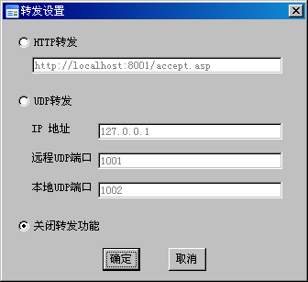
默认时该功能是关闭的，用户可以启用HTTP转发或UDP转发功能，转发功能开启后，短信平台会将到达的短信转发到对应的服务器上，在安装目录里有有相应的示例程序供参考。
短信平台界面
第一次运行要进行简单的配置
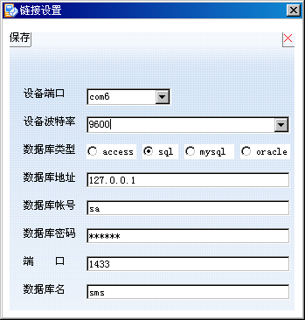
平台主界面
